WISHBONE2UART dokumentacija

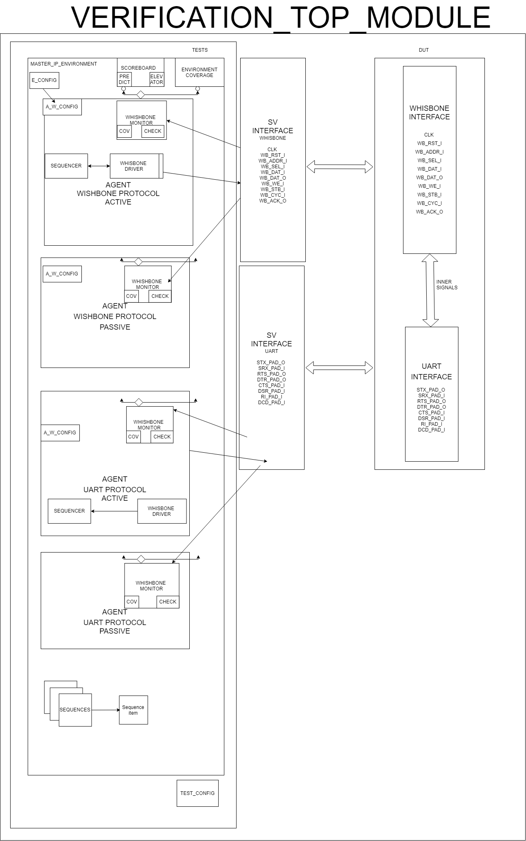

Slika 1. Verifikacioni top modul